Ngày soạn 24/11/2024

Chủ đề 4:THIÊN NHIÊN MUÔN MÀU
(Thời gian thực hiện: 4 tiết)
I. MỤC TIÊU CHỦ ĐỀ
1. Về kiến thức
- Phát triển tình yêu thiên nhiên muôn màu tươi đẹp và có ý thức bảo vệ thiên nhiên môi trườngx
- Cảm nhận được cảnh đẹp thiên nhiên qua SPMT và biết ứng dụng vào thực tế cuộc sống
- Biết cách sử dụng , bảo quản một số vật liệu , chất liệu thông dụng trong thực hành sáng tạo
- Biết cảm nhận được vẻ đẹp , tình yêu , trách nhiệm của mình với cộng đồng
- Hoàn thiện được sản phẩm để trưng bày, nhận xét sản phẩm
2. Về năng lực
a. Năng lực chung:
+Tự học, giải quyết vấn đề, tư duy sáng tạo, trao đổi nhóm.
b. Năng lực chuyên biệt:
+ Năng lực quan sát và nhận thức thẩm mĩ
+ Năng lực sáng tạo và ứng dụng thẩm mĩ
+ Năng lực đánh giá thẩm mĩ.
3. Về phẩm chất
- Chăm chỉ: Học sinh tích cực tự giác và nỗ lực học tập, nhu cầu tự luyện tập chăm chỉ.
- Trung thực: Biết chia sẻ ý kiến, mạnh dạn góp ý xây dựng bài.
- Trách nhiệm: Học sinh có tinh thần trách nhiệm. Bước đầu thể hiện tinh thần hợp tác trong làm việc nhóm.
II. CÁC NỘI DUNG CHÍNH CỦA CHỦ ĐỀ
Bài | Tên bài | Nội dung | Số tiết
7 | Bài 7: Sắc màu thiên nhiên | - Thực hành: Vẽ, xé dán đề tài thiên nhiên.  - Sản phẩm: của HS và tác phẩm của họa sĩ.  - Thể loại: Hội họa.  - Chủ đề: Văn hóa - xã hội | 2
8 | Bài 8: Thiên nhiên trong tranh in | - Thực hành: Tranh in đề tài thiên nhiên.  - Sản phẩm của HS và tác phẩm của họa sĩ.  - Thể loại: Đồ họa tranh in.  - Chủ đề: Văn hóa - xã hội | 2

Tuần 13,14- Tiết 13,14:
Bài 7 : SẮC MÀU THIÊN NHIÊN
(Thời lượng 2 tiết)
I.MỤC TIÊU
1.Về kiến thức:
- Nhận biết được sự phong phú đa dạng của màu sắc trong thiên nhiên.
- Biết kết hợp được các màu để tạo nên hòa sắc.
- Vẽ được một bức trranh phong cảnh thiên nhiên có hòa sắc và chất cảm.
2. Về năng lực:
a. Năng lực chung:
- Năng lực tự chủ và tự học: Biết chuẩn bị đồ dùng, vật liệu để học tập và hoàn thiện bài thực hành.
- Năng lực giao tiếp và hợp tác: Biết trao đổi, thảo luận trong quá trình học, thực hành, trưng bày chia sẻ nhận xét sản phẩm.
- Năng lực giải quyết vấn đề và sáng tạo: Biết dùng vật liệu công cụ, hoạ phẩm để thực hành tạo SPMT.
b. Năng lực chuyên biệt:
- Quan sát và nhận thức thẩm mĩ: Biết quan sát và cảm nhận thiên nhiên xanh; nắm bắt những đặc điểm, tính chất của thiên nhiên xanh; ghi nhớ, cảm thụ vẻ đẹp của thiên nhiên từ hình ảnh, màu sắc, tới sự chuyển động trong không gian thông qua hình ảnh màu sắc.
- Sáng tạo và ứng dụng thẩm mĩ: Thực hiện được bài thực hành vẽ tranh thiên nhiên xanh quanh em qua cảm nhận của cá nhân bằng các yếu tố tạo hình; nét, hình khối, màu sắc,…trong SPMT. Biết và phân tích được một số nguyên lí tạo hình được sử dụng trong bài thực hành của bạn, qua đó, cảm thụ được vẻ đẹp của thiên nhiên xanh.
- Biết trưng bày, phân tích, nhận xét, đánh giá vẻ đẹp của sản phẩm. Nêu được hướng phát triển mở rộng thêm sản phẩm bằng nhiều chất liệu.
- Biết phân tích những giá trị thẩm mĩ trên sản phẩm của cá nhân và nhóm.
3. Về phẩm chất
- Chăm chỉ: Học sinh tích cực tự giác và nỗ lực học tập, nhu cầu tự luyện tập chăm chỉ.
- Trung thực: Biết chia sẻ ý kiến, mạnh dạn góp ý xây dựng bài.
- Trách nhiệm: Học sinh có tinh thần trách nhiệm. Bước đầu thể hiện tinh thần hợp tác trong làm việc nhóm.
II. THIẾT BỊ DẠY HỌC VÀ HỌC LIỆU
1. Chuẩn bị của giáo viên
- SGK, sách giáo viên (SGV), biên soạn theo định hướng phát triển năng lực, tìm hiểu mục tiêu bài học.
- Một số ảnh chụp về thiên nhiên muôn màu.
- Tranh vẽ về thiên nhiên tươi đẹp đại diện vùng miền và một số sản phẩm liên quan đến chủ đề (có thể sử dụng hình ảnh trong SGK, hoặc tranh, ảnh, video, clip, về môi trường quanh em).
- Phương tiện hỗ trợ (nếu có).
2. Chuẩn bị của học sinh
- Đồ dùng học tập, bút chì, màu vẽ (bút chì màu, màu sáp màu,…), bút vẽ các cỡ, giấy trắng, giấy màu, keo dán, tẩy/ gôm,…đất nặn, và một số chất liệu tổng hợp khác - Tranh ảnh, tư liệu sưu tầm liên quan đến bài học.
III. TIẾN TRÌNH DẠY HỌC
* HOẠT ĐỘNG 1 : MỞ ĐẦU
a. Mục tiêu: Tạo tâm thế hứng thú cho học sinh và từng bước làm quen với nội dung bài học
b. Nội dung: GV cho HS quan sát hình ảnh minh họa để nhận biết phong cảnh thiên nhiên tươi đẹp trong cuộc sống và vẻ đẹp phong cảnh thiên nhiên qua một số tác phẩm mĩ thuật tiêu biểu
c. Sản phẩm học tập: HS nhận thức , có kiến thức về khai thác hình ảnh phong cảnh thiên nhiên
d. Tổ chức thực hiện:
HOẠT ĐỘNG CỦA GV - HS | GHI BẢNG
Bước 1: GV chuyển giao nhiệm vụ
GV cho HS một số bức số bức tranh, tác phẩm mĩ thuật .
GV chia lớp thành 2 đội chơi trò chơi tiếp sức
Liệt kê màu sắc qua tranh ảnh và các tác phẩm mĩ thuật em quan sát
Bước 2: HS thực hiện nhiệm vụ
HS xem quan sát hình ảnh
Bước 3: Báo cáo thảo luận
HS chơi trò chơi trò chơi
Bước 4: Kết luận, nhận định
GV nhận xét bổ sung gợi mở về nội dung bài học Màu săc trong thiên nhiên rất phong phú , đa dạng
- Tất cả các màu sắc đó được kết hợp lại trở thành một bức tranh có hòa sắc đẹp
*HOẠT ĐỘNG 2 : HÌNH THÀNH KIẾN THỨC MỚI
1/Quan sát nhận thức
a. Mục tiêu:
- HS quan sát hình ảnh minh họa để nhận biết phong cảnh thiên nhiên tươi đẹp trong cuộc sống và vẻ đẹp phong cảnh thiên nhiên qua một số tác phẩm mĩ thuật tiêu biểu
b. Nội dung:
- HS quan sát hình ảnh minh họa về phong cảnh thiên nhiên trong SGK (hoặc SPMT do GV chuẩn bị), qua đó, nhận thức, khai thác và hình thành ý tưởng thể hiện SPMT về chủ đề phong cảnh thiên nhiên.
- Tìm hiểu về phong cảnh thiên nhiên thông qua một số tác phẩm của họa sĩ Việt Nam tiêu biểu cùng với một số chất liệu như sơn dầu, sơn mài,…
- GV hướng dẫn HS quan sát và trả lời câu hỏi liên quan đến chủ đề trong SGK, trang 30
c. Sản phẩm học tập:
- HS nhận thức, có kiến thức về việc khai thác hình ảnh về phong cảnh thiên nhiên.
- HS hình thành ý tưởng thể hiện SPMT với chủ đề phong cảnh thiên nhiên
d. Tổ chức thực hiện:
HOẠT ĐỘNG CỦA GV - HS | GHI BẢNG
Bước 1: Chuyển giao nhiệm vụ  - GV giới thiệu về phong cảnh thiên nhiên, theo đặc trưng vùng miền, tranh của các họa sĩ yêu cầu HS (cá nhân/ nhóm), quan sát các ảnh trong SGK, trang 30, 31 (hoặc ảnh do GV sưu tầm), gợi ý HS tìm hiểu về phong cảnh thiên nhiên; đặc điểm, màu sắc,…  - GV hướng dẫn HS trả lời câu hỏi trong SGK liên quan đến cảnh đẹp thiên nhiên trong SGK, trang 30,  - GV đặt câu hỏi?  + Màu sắc, bố cục trong bức ảnh như thế nào?  + Bức ảnh thể hiện cảnh thiên nhiên nào?  + Hòa sắc trong tranh được thể hiện như thế nào?  + Tác phẩm thể hiện nội dung gì?  Bước 2: Thực hiện nhiệm vụ  - HS quan sát hình ảnh minh họa về phong cảnh thiên nhiên trong SGK.  - HS Tìm hiểu về phong cảnh thiên nhiên thông qua một số tác phẩm của họa sĩ Việt Nam.  - HS quan sát và trả lời câu hỏi liên quan đến chủ đề.  - HS biết cách nhận thức và phát huy lĩnh hội.  - HS hình thành ý tưởng thể hiện SPMT  Bước 3: Báo cáo, thảo luận  - HS quan sát hình ảnh minh họa về phong cảnh thiên nhiên trong SGK.  - HS Tìm hiểu về phong cảnh thiên nhiên thông qua một số tác phẩm của họa sĩ Việt Nam.  - HS quan sát và trả lời câu hỏi liên quan đến chủ đề.  - HS biết cách nhận thức và phát huy lĩnh hội.  - HS hình thành ý tưởng thể hiện SPMT  Bước 4: Kết luận, nhận định  -GV Vậy là chúng ta đã biết cách quan sát hình ảnh minh họa về phong cảnh thiên nhiên , nhận thức, khai thác và hình thành ý tưởng thể hiện SPMT về chủ đề phong cảnh thiên nhiên | 1.Quan sát và nhận thức  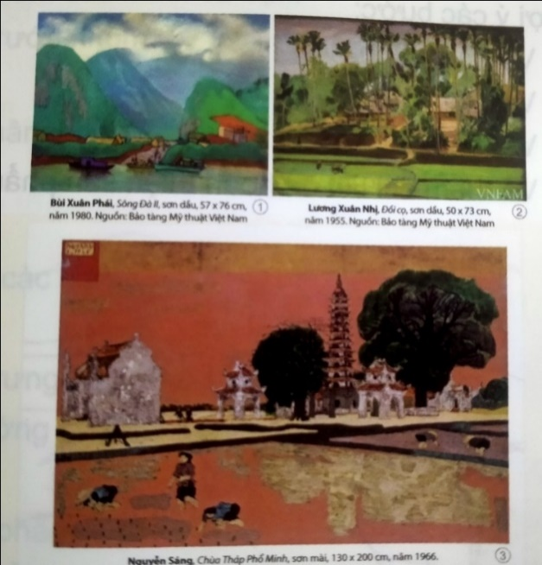
*HOẠT ĐỘNG 3 : LUYỆN TẬP .
2. Luyện tập sáng tạo
a. Mục tiêu:
- Tìm hiểu cách thể hiện sản phẩm theo chủ đề Sắc màu thiên nhiên.
- HS biết cách thể hiện một SPMT chủ đề Sắc màu thiên nhiên.
b. Nội dung:
- HS quan sát, tìm hiểu các bước thực hiện SPMT chủ đề Sắc màu thiên nhiên.
trong SGK, trang 32.
- HS thực hiện SPMT chủ đề Sắc màu thiên nhiên.
- GV đặc câu hỏi định hướng trong SGK, trang 32.
c. Sản phẩm học tập:
- Thực hiện SPMT chủ đề Sắc màu thiên nhiên. theo hình thức vẽ, hoặc xé dán.
d. Tổ chức thực hiện:
HOẠT ĐỘNG CỦA GV - HS | GHI BẢNG
Bước 1: Chuyển giao nhiệm vụ  - GV tổ chức cho HS thực hiện một SPMT về đề tài thiên nhiên theo hình thức vẽ, hoặc xé dán.  - GV yêu cầu HS mở SGK, trang 32, 33, cho HS quan sát và đặc câu hỏi về các bước thực hiện một SPMT chủ đề Sắc màu thiên nhiên, đồng thời giúp HS lựa chọn chất liệu để thực hiện.  - GV tổ chức cho HS thực hành theo hình thức cá nhân, chất liệu tự chọn.  Bước 2: Thực hiện nhiệm vụ  + Vẽ hoặc xé, dán thể hiện chủ đề Sắc màu thiên nhiên, chất liệu tự chọn.  - Kích thước do GV quy định theo thực tế tại địa phương.  - Gợi ý các bước:  + Bước 1: Vẽ phát hình.  + Bước 2: Vẽ hình chi tiết.  + Bước 3: Vẽ màu.  + Bước 4: Vẽ thêm chi tiết để hoàn thiện sản phẩm.  - GV cho HS tham khảo một số SPMT vẽ hoặc xé dán thể hiện chủ đề Sắc màu thiên nhiên. | 2. Luyện tập và sáng tạo.  a. Các bước vẽ  + Bước 1: Vẽ phát hình.  + Bước 2: Vẽ hình chi tiết.  + Bước 3: Vẽ màu.  + Bước 4: Vẽ thêm chi tiết để hoàn thiện sản phẩm.  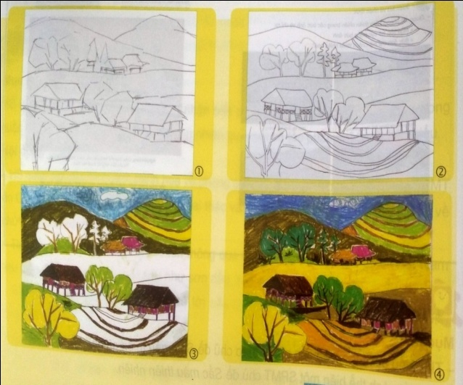  b. Thực hành  - Thể hiện một SPMT chủ đề Sắc màu thiên nhiên
* Hướng dẫn về nhà
- HS lưu giữ sản phẩm tiếp tục hoàn thành ở tiết 2.
TIẾT 2
*HOẠT ĐỘNG 3 : LUYỆN TẬP ( Tiếp theo)
2. Luyện tập sáng tạo

HOẠT ĐỘNG CỦA GV - HS | GHI BẢNG
Bước 2: Thực hiện nhiệm vụ  - HS sử dụng đồ dùng vật liệu đã chuẩn bị từ tiết trước và hoàn thành tác phẩm  - GV quan sát theo dõi HS thực hiện gợi ý HS sắp xếp bố cục, tỉ lệ, nguyên lí cân bằng trong quá trình thực hiện.  Bước 3: Báo cáo, thảo luận  GV yêu cầu HS báo cáo việc hoàn thành sản phảm của nhóm.  Bước 4: Kết luận, nhận định  - GV nhận xét ý thức vẽ bài của học sinh và mức độ hoàn thành của các nhóm  - GV yêu cầu HS/ nhóm chuẩn bị trưng bày tác phẩm | 2. Luyện tập và sáng tạo (Tiếp)  b. Thực hành  - Vẽ được bức tranh phong cảnh thiên nhiên có hòa sắc và chất cảm
3. Phân tích đánh giá
a. Mục tiêu:
- HS biết cách nhận xét, đánh giá sản phẩm của mình và bạn.
- Trình bày được những cảm nhận của mình trước lớp.
b. Nội dung:
- GV hướng dẫn HS quan sát SPMT của cá nhân/ nhóm.
- HS thảo luận theo gợi ý trong SGK, trang 33.
c. Sản phẩm học tập:
- Cảm nhận, phân tích được SPMT của mình và của bạn.
d. Tổ chức thực hiện:
HOẠT ĐỘNG CỦA GV - HS | GHI BẢNG
Bước 1: Chuyển giao nhiệm vụ  - GV lựa chọn SPMT của HS đã thực hiện để trưng bày theo hình thức nhóm.  - GV đề nghị HS mở SGK trang 33 và định hướng câu hỏi theo nội dung:  + Nêu cảm nhận của em về SPMT.  + Hòa sắc, đường nét, không gian,…trong sản phẩm.  + Đậm nhạt, nhịp điệu, chất cảm,…trong sản phẩm.  + Vai trò của các SPMT trong đời sống.  Bước 2: Thực hiện nhiệm vụ  - HS quan sát SPMT.  - HS thảo luận theo gợi ý trong SGK,  - HS cảm nhận, phân tích được SPMT.  Bước 3: Báo cáo, thảo luận  - HS thực hiện để trưng bày SPMT theo nhóm.  - HS cảm nhận SPMT và phát huy lĩnh hội.  + Nêu cảm nhận của em về SPMT.  + Hòa sắc, đường nét, không gian,…trong sản phẩm.  + Đậm nhạt, nhịp điệu, chất cảm,…trong sản phẩm.  Bước 4: Kết luận, nhận định  Vậy là chúng ta đã biết cách quan sát SPMT của cá nhân/ nhóm, thảo luận theo gợi ý trong SGK, trang 33 ở hoạt động 3. | 3. Phân tích đánh giá
*HOẠT ĐỘNG 4 : VẬN DỤNG
a. Mục tiêu:
- Tìm hiểu và giới thiệu về một số TPMT đề tài thiên nhiên trong hội họa.
b. Nội dung:
- GV hướng dẫn HS tìm hiểu và giới thiệu về một số tác phẩm mĩ thuật đề tài thiên nhiên trong hội họa.
c. Sản phẩm học tập:
- Cảm nhận vẻ đẹp sắc màu thiên nhiên trong TPMT
d. Tổ chức thực hiện:
HOẠT ĐỘNG CỦA GV - HS | GHI BẢNG
Bước 1: Chuyển giao nhiệm vụ  - GV gợi ý cho HS hướng tìm hiểu qua sách, báo, in-tơ-nét,…và giới thiệu sản phẩm sưu tầm được theo gợi ý:  + Tên tác phẩm, chất liệu.  + Một số thông tin về tác giả.  + Hòa sắc chủ đạo trong tranh.  + Không gian, đối tượng thể hiện trong tranh.  Bước 2: Thực hiện nhiệm vụ  - HS tìm hiểu và giới thiệu về một số tác phẩm mĩ thuật đề tài thiên nhiên.  - HS cảm nhận vẻ đẹp sắc màu thiên nhiên trong tác phẩm.  - HS tìm hiểu qua sách, báo, in-tơ-nét,…  sưu tầm và phát huy lĩnh hội, tên tác phẩm, tác giả, hòa sắc chủ đạo thể hiện trong tranh.  Bước 3: Báo cáo, thảo luận  + Học sinh nêu được cảm xúc khi xem tranh của họa sĩ.  + Mảng màu yêu thích trong tranh.  + Hình ảnh tưởng tượng được trong mảng màu yêu thích.  + Cảm nhận vẻ đẹp sắc màu thiên nhiên trong tác phẩm.  + GV gọi HS khác nhận xét, bổ sung.  Bước 4: Kết luận, nhận định  Vậy là chúng ta đã biết cách tìm hiểu và giới thiệu về một số tác phẩm mĩ thuật đề tài thiên nhiên trong hội họa ở hoạt động cuối. | 4. 4. Vận dụng
*Hướng dẫn về nhà :
- Chuẩn bị bài sau: Bài 8 : Thiên nhiên trong tranh in

Tuần 15,16 - Tiết 15,16 :
Bài 8: THIÊN NHIÊN TRONG TRANH IN
(Thời lượng 2 tiết )
(KIỂM TRA ĐÁNH GIÁ CUỐI KÌ I)
I. MỤC TIÊU .
1.Về kiến thức
- Biết được các bước tìm ý tưởng bố cục và thực hành tranh in về thiên nhiên.
- Biết cách tạo bản in đồ họa đơn giản về đề tài thiên nhiên.
- Kết hợp được nét, mảng, màu sắc, nhịp điệu, nguyên lí cân bằng và tương phản trong tranh in.
- Chỉ ra được sự khác biệt về chất cảm do chất liệu và kĩ thuật trong tranh in và tranh vẽ.
2. Về năng lực
a. Năng lực chung.
- Năng lực tự chủ và tự học: Biết chuẩn bị đồ dùng, vật liệu để học tập và hoàn thiện bài thực hành.
- Năng lực giao tiếp và hợp tác: Biết trao đổi, thảo luận trong quá trình học, thực hành, trưng bày chia sẻ nhận xét sản phẩm.
- Năng lực giải quyết vấn đề và sáng tạo: Biết dùng vật liệu công cụ, hoạ phẩm để thực hành tạo SPMT.
b. Năng lực chuyên biệt
- Quan sát và nhận thức thẩm mĩ: Biết quan sát và cảm nhận thiên nhiên xanh; nắm bắt những đặc điểm, tính chất của thiên nhiên xanh; ghi nhớ, cảm thụ vẻ đẹp của thiên nhiên từ hình ảnh, màu sắc, tới sự chuyển động trong không gian thông qua hình ảnh màu sắc. - Sáng tạo và ứng dụng thẩm mĩ: Thực hiện được bài thực hành vẽ tranh thiên nhiên xanh quanh em qua cảm nhận của cá nhân bằng các yếu tố tạo hình; nét, hình khối, màu sắc,…trong SPMT. Biết và phân tích được một số nguyên lí tạo hình được sử dụng trong bài thực hành của bạn, qua đó, cảm thụ được vẻ đẹp của thiên nhiên xanh.
- Biết trưng bày, phân tích, nhận xét, đánh giá vẻ đẹp của sản phẩm. Nêu được hướng phát triển mở rộng thêm sản phẩm bằng nhiều chất liệu.
- Năng lực đánh giá thẩm mĩ :biết phân tích những giá trị thẩm mĩ trên sản phẩm của cá nhân và nhóm.
3. Về Phẩm chất.
- Chăm chỉ: Biết cách sử dụng, bảo quản vật liệu, chất liệu thông dụng như màu vẽ, giấy màu, giấy bìa,…trong thực hành, sáng tạo; tích cực tự giác và nỗ lực học tập; biết yêu quý và phát huy giá trị truyền thống từ việc học tập và tìm hiểu về nghệ thuật tranh in.
- Trách nhiệm : phát triển tình yêu thiên nhiên muôn màu tươi đẹp và có ý thức bảo về môi trường thiên nhiên xanh.
- Xây dựng tình thân yêu, đoàn kết, trách nhiệm với bạn bè qua hoạt động nhóm. Thể hiện được tình yêu, trách nhiệm của mình với cộng đồng.
- Trung thực : Biết chia sẻ chân thực suy nghĩ của mình qua trao đổi, nhận xét sản phẩm.
II. THIẾT BỊ DẠY HỌC VÀ HỌC LIỆU.
1. Chuẩn bị của giáo viên.
- SGK, sách giáo viên (SGV), biên soạn theo định hướng phát triển năng lực, tìm hiểu mục tiêu bài học.
- Một số ảnh chụp về thiên nhiên trong tranh in.
- Tranh vẽ về thiên nhiên tươi đẹp đại diện vùng miền và một số sản phẩm liên quan đến chủ đề (có thể sử dụng hình ảnh trong SGK, hoặc tranh, ảnh, video, clip, về nhiên trong tranh in).
- Máy tính,máy chiếu
2. Chuẩn bị của học sinh.
- SGK. VBT (nếu có).
- Xốp/bìa, bút chì, vật nhọn, màu, giấy in…
III.TIẾN TRÌNH DẠY HỌC

*HOẠT ĐỘNG 1 : MỞ ĐẦU
a. Mục tiêu: Tạo tâm thế hứng thú cho học sinh và từng bước làm quen với nội dung bài học
b. Nội dung: GV trình bày vấn đề của bài học, HS trả lời câu hỏi.
c. Sản phẩm học tập: HS lắng nghe và tiếp thu kiến thức
d. Tổ chức thực hiện:
HOẠT ĐỘNG CỦA GV - HS | GHI BẢNG
Bước 1: Chuyển giao nhiệm vụ
- GV cho học sinh xem tranh phong cảnh thiên nhiên tươi đẹp trong cuộc sống bằng tranh vẽ và tranh in- cá nhân
? Nêu sự khác nhau giữa tranh vẽ và tranh in ?
Bước 2: Thực hiện nhiệm vụ
- HS thực hiện yêu cầu thảo luận cặp đôi để trả lời câu hỏi.
- Thời gian: 1 phút.
- GV đến các nhóm theo dõi, hỗ trợ HS nếu cần thiết.
Bước 3: Báo cáo, thảo luận
- GV gọi 2 bạn đại diện của 2 nhóm trả lời.
Tranh vẽ :vẽ trực tiếp trên giấy
Tranh in : hình ảnh được tạo hình gián tiếp bằng các kĩ thuật in ấn
- GV gọi HS khác nhận xét, bổ sung.
Bước 4: Kết luận, nhận định
-GV đánh giá, nhận xét bổ sung:
Tranh in là 1 hình thức thị giác thuộc về lĩnh vực đồ hoạ tạo hình.Hiểu 1 cách đơn giản tranh in là quá trình sáng tác hình ảnh gián tiếp ( khác với vẽ trực tiếp lên giấy) bằng các kĩ thuật in ấn,tức là đưa màu từ 1 khuôn in như gỗ,đá,xốp,,, lên giấy hoặc vải. Chúng ta cũng tìm hiểu cách làm tranh in trong bài học ngày hôm nay Bài 8: Thiên nhiên trong tranh in
*HOẠT ĐỘNG 2 : HÌNH THÀNH KIẾN THỨC MỚI
1.Quan sát nhận thức
a.Mục tiêu.
- Quan sát các hình ảnh minh họa để thấy được vẻ đẹp của thiên nhiên trong tranh in qua các yếu tố: hình mảng, màu sắc, nhịp điệu,…
b.Nội dung
- HS quan sát các hình ảnh minh họa về thiên nhiên trong tranh in ở SGK trang 34, 35, (hoặc SPMT do GV chuẩn bị), qua đó, nhận thức, khai thác và hình thành ý tưởng thể hiện SPMT về thiên nhiên trong tranh in.
- Tìm hiểu về thiên nhiên trong tranh in qua nét, mảng, màu sắc, nhịp điệu, nguyên lí cân bằng và tương phản.
- GV đặt câu hỏi định hướng dẫn HS quan sát, trả lời câu hỏi về những nội dung liên quan đến chủ đề trong SGK, trang 34, 35.
c Sản phẩm học tập.
- HS nhận thức được đặc điểm tạo hình và cách thể hiện về chủ đề thiên nhiên trong tranh in.
- HS hình thành ý tưởng thể hiện SPMT chủ đề thiên nhiên trong tranh in.
d. Tổ chức thực hiện:
HOẠT ĐỘNG CỦA GV - HS | GHI BẢNG
Bước 1: Chuyển giao nhiệm vụ  - GV yêu cầu HS quan sát các hình ảnh trong SGK, trang 34, 35 thảo luận nhóm trả lời CH  + Nhận vét hình, mảng và màu sắc trong tác phẩm đồ hoạ tranh in.  + Nhịp điệu của nét trong tranh in.  + Màu sắc trong tranh in có đặc điểm khác biệt gì so với tranh vẽ.  Bước 2: Thực hiện nhiệm vụ  HS tiếp nhận nhiệm vụ, HS thực hiện yêu cầu thảo luận cặp đôi để trả lời câu hỏi.  - Thời gian: 3 phút.  - GV đến các nhóm theo dõi, hỗ trợ HS nếu cần thiết.  Bước 3: Báo cáo, thảo luận  - Đại diện nhóm báo cáo kết quả trên tranh  +Các bức tranh có hình mảng to nhỏ,xa,gần tạo không gian cho tác phẩm  +Nét khoẻ, to, phối hợp với tỉ lệ tương ứng vừa phải cho cả giác linh hoạt  + Màu sắc đơn giản ít màu,mảng phẳng không vờn khối,mảng màu cho cảm giác xốp nhẹ  Tranh vẽ thì nét mềm mại,màu sắc vờn khối đậm nhạt….  - Các nhóm khác nhận xét,bổ sung tương tác  Bước 4: Kết luận, nhận định  Gv nhận xét bổ sung,chốt : Vậy là chúng ta đã biết cách quan sát các hình ảnh minh họa về thiên nhiên trong tranh in ở SGK trang 34, 35, nhận thức, khai thác và hình thành ý tưởng thể hiện SPMT về thiên nhiên trong tranh in ở hoạt động 1. | 1.Quan sát và nhận thức.  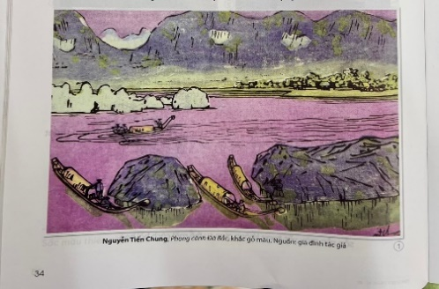  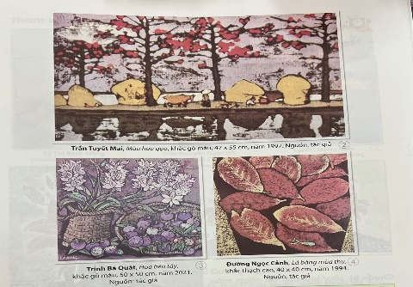
HOẠT ĐỘNG 3 : LUYỆN TẬP
1.Luyện tập và sáng tạo
a. Mục tiêu.
- Tìm hiểu cách thể hiện sản phẩm thiên nhiên trong tranh in.
- HS biết cách thể hiện một sản phẩm tranh in về vẻ đẹp thiên nhiên.
b. Nội dung hoạt động.
- GV đặt câu hỏi định hướng trong SGK, trang 36.
- HS quan sát, tìm hiểu các bước thực hiện.
c. Sản phẩm học tập.
- SPMT về thiên nhiên trong tranh in.
d.Tổ chức hoạt động.
HOẠT ĐỘNG CỦA GV - HS | GHI BẢNG
Bước 1: Chuyển giao nhiệm vụ  -Để làm được 1 bức tranh in chúng ta cần phải chuẩn bị những gì?  GV yêu cầu HS mở SGK, trang 36, cho HS quan sát và đặt câu hỏi - thảo luận nhóm đôi  - Nêu các bước thực hiện một bức tranh in?  Bước 2: Thực hiện nhiệm vụ  - HS tiếp nhận nhiệm vụ, HS thực hiện yêu cầu thảo luận cặp đôi để trả lời câu hỏi.  - Thời gian: 3 phút.  - GV đến các nhóm theo dõi, hỗ trợ HS nếu cần thiết. | 2.Luyện tập và sáng tạo.  a. Các bước thực hiện một bức tranh in  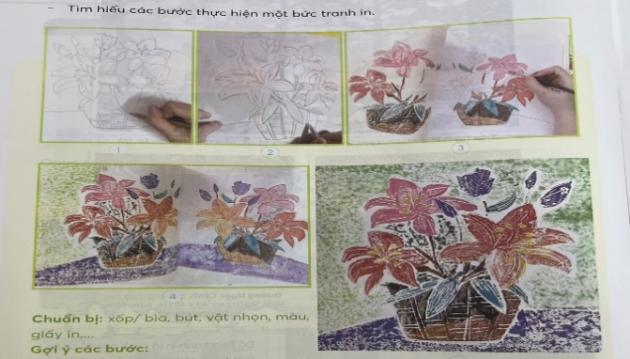  + Bước 1: Vẽ hình trên xốp hoặc bìa.  + Bước 2: Tạo nét lõm (bằng bút hoặc vật nhọn) trên bề mặt cần in.  + Bước 3: Vẽ màu lên mặt xốp/ bìa.  + Bước 4: In tranh.  + Bước 5: Hoàn thiện sản phẩm.
* Hướng dẫn về nhà:
- Nghiên cứu trên mạng về đồ hoạ tranh in
- Chuẩn bị tiết sau : xốp,màu.. chỉnh bài vẽ và đánh giá, nhận xét.
Tiết 2
HOẠT ĐỘNG 3 : LUYỆN TẬP (Tiếp theo)
2. Luyện tập và sáng tạo

HOẠT ĐỘNG CỦA GV - HS | GHI BẢNG
Bước 2: Thực hiện nhiệm vụ  - HS tiếp nhận nhiệm vụ, HS thực hiện yêu cầu thảo luận cặp đôi để trả lời câu hỏi.  - Thời gian: 3 phút.  - GV đến các nhóm theo dõi, hỗ trợ HS nếu cần thiết.  Bước 3: Báo cáo, thảo luận  - Học sinh báo cáo kết quả  + Bước 1: Vẽ hình trên xốp hoặc bìa.  + Bước 2: Tạo nét lõm (bằng bút hoặc vật nhọn) trên bề mặt cần in.  + Bước 3: Vẽ màu lên mặt xốp/ bìa.  + Bước 4: In tranh.  + Bước 5: Hoàn thiện sản phẩm.  -Nhóm khác nhận xét,bổ sung  Bước 4: Kết luận, nhận định  * GV chốt. Vậy là chúng ta đã biết cách thực hành theo hình thức cá nhân/ nhóm với chất liệu đã chuẩn bị ở hoạt động 2.  - GV cho HS tham khảo một số sản phẩm tranh in đề tài thiên nhiên.  + Bài tập thực hành. Thực hiện một sản phẩm tranh in đề tài thiên nhiên, chất liệu tự chọn hoặc do GV quy định theo thực tế tại địa phương. | 2. Luyện tập và sáng tạo  b.Thực hành
3.Phân tích và đánh giá
a. Mục tiêu.
- HS biết cách nhận xét, đánh giá được sản phẩm của mình của bạn.
- Trình bày được những cảm nhận của mình trước nhóm.
b. Nội dung hoạt động.
- GV hướng dẫn HS quan sát SPMT của cá nhân/ nhóm.
- HS thảo luận theo gợi ý trong SGK, trang 37.
c. Sản phẩm học tập.
- Cảm nhận, phân tích được SPMT của mình của bạn.
d. Tổ chức hoạt động.
HOẠT ĐỘNG CỦA GV - HS | GHI BẢNG
Bước 1: Chuyển giao nhiệm vụ  - Hướng dẫn HS dán tranh lên bảng .  - Khuyến khích học sinh sử dụng nam châm đính bài ngay ngắn.  + Em ấn tượng với bức tranh nào? Vì sao?  + Bức tranh miêu tả nội dung gì? Màu sắc sử dụng ra sao?  + Em muốn điều chỉnh gì trong cách in bài của mình hoặc của bạn để sản phẩm đẹp và hợp lí hơn?  + Màu sắc bức tranh hợp lý chưa? Nếu in lại em sẽ làm gì để khắc phục?  Bước 2: Thực hiện nhiệm vụ  - 1 học sinh lên điều hành.  - HS suy nghĩ trả lời câu hỏi theo hình thức cá nhân.  Bước 3: Báo cáo, thảo luận  - Hướng dẫn HS quan sát, thưởng thức và chia sẻ.  Nêu cảm nhận về hình ảnh và màu sắc trong sản phẩm của mình, của bạn.  – Nêu ý tưởng chỉnh sửa, hoàn thiện sản phẩm  + Cảm xúc khi xem tranh.  + Mảng màu  + GV gọi HS khác nhận xét, bổ sung.  Bước 4: Kết luận, nhận định  - GV nhận xét, bổ sung.  - Đánh giá các mức độ hoàn thành của học sinh : Đánh giá vê nội dung, màu sắc, tính thẩm mĩ và cách tức làm việc của các nhóm. | 4. 3.Phân tích và đánh giá
* HOẠT ĐỘNG 4: VẬN DỤNG
a. Mục tiêu.
- HS biết tìm hiểu về tranh in thạch cao của họa sĩ Đường Ngọc Cảnh.
b. Nội dung hoạt động.
- GV hướng dẫn HS tìm hiểu tranh in thạch cao của họa sĩ Đường Ngọc Cảnh qua một số tác phẩm tiêu biểu.
c. Sản phẩm học tập.
- Nhận thức về một số phong cách tạo hình, kĩ thuật về tranh in thạch cao của họa sĩ Đường Ngọc Cảnh.
d. Tổ chức hoạt động.
HOẠT ĐỘNG CỦA GV - HS | GHI BẢNG
Bước 1: Chuyển giao nhiệm vụ  GV cho Hs quán sát bức tranh Hoa mướp của hoạ sĩ Đường Ngọc Cảnh  - Tranh khắc thạch cao thuộc nghệ thuật gì ?  + Tranh in thạch cao được tạo ra bằng những công đoạn chính nào?.  - Tác phẩm Hoa mướp của hoạ sĩ sử dụng kĩ thuật khắc nào và in trên giấy gì ?  - Nêu cảm nhận của em về bức tranh  Bước 2: Thực hiện nhiệm vụ  - HS tiếp nhận nhiệm vụ, trả lời câu hỏi, đưa ra đáp án  Bước 3: Báo cáo ,thảo luận  HS trình bày các câu trả lời.  - tranh khắc thạch cao thuộc nghệ thuật đồ hoạ tranh in  + Tranh in thạch cao được thực hiền bằng 2 công đoạn chính: công đoạn khắc nét và công đoạn in màu.  -Tác phẩm được sử dụng kĩ thuật khắc lõm và in trên giấy đen  Hs khác tương tác,chia sẻ  Bước 4: Kết luận, nhận định  -GV đánh giá, nhận xét bổ sung gợi ý cho HS:  GV kết luận: Tranh in thạch cao và một số kĩ thuật in có thể ứng dụng trên nhiều thể loại sản phẩm phục vụ đời sống như: in trên trang phục như quần áo, mũ nón thời trang, túi giấy, thiệp chúc mừng vv..  + Làm khung cho bức tranh để tặng người thân, bạn bè,...  + Dùng tranh in để trang trí nội thất trong gia đình, góc học tập, lớp học,... | 4. Vận dụng  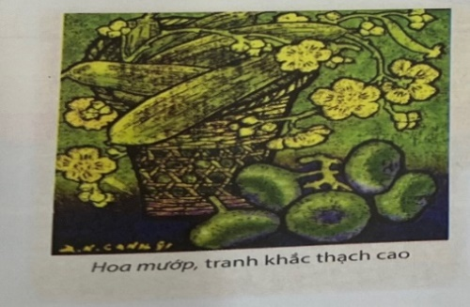
*Hướng dẫn về nhà :
- Nghiên cứu trên mạng về nghệ thuật tranh in.
- Dặn dò chuẩn bị: Mang các SPMT của bài học trước để tổ chức trưng bày triển lãm theo nhóm vào cuối kì 1.

BẢN ĐẶC TẢ MỨC ĐỘ
VÀ TIÊU CHÍ, HƯỚNG DẪN ĐÁNH GIÁ, XẾP LOẠI

1.Bản đặc tả:
Mạch nội dung | Đơn vị kiến thức | Mức độ đánh giá
Mĩ thuật tạo hình | Yếu tố và nguyên lí tạo hình  Yếu tố tạo hình  – Chấm, nét, hình, khối, màu sắc, đậm nhạt, chất cảm, không gian.  Nguyên lí tạo hình  – Cân bằng, tương phản, lặp lại, nhịp điệu, nhấn mạnh, chuyển động, tỉ lệ, hài hoà.  Thể loại  -Hội hoạ  Hoạt động thực hành  Thực hành  -Thực hành sáng tạo sản phẩm mĩ thuật 2D,3D  Thảo luận  -Sản phẩm thực hành của học sinh.  Định hướng chủ đề  -Hội họa. | Nhận biết:  – Xác định được mục đích sáng tạo sản phẩm.  Thông hiểu:  – Xây dựng được kế hoạch học tập sát với quá trình thực hành sáng tạo.  – Phân biệt được sự mô phỏng lại và lặp lại trên sản phẩm, tác phẩm.  – Chỉ ra được vai trò của tác phẩm hội hoạ, đồ hoạ trong không gian nội thất.  Vận dụng:  -Xác định, diễn tả được không gian.  -In lại được thiên nhiên đã lựa chọn (đối tượng nghệ thuật) đúng trình tự và phương pháp.  -Vận dụng được giá trị thẩm mĩ của nghệ thuật truyền thống vào thực hành, sáng tạo  – Lựa chọn được hình thức giới thiệu, không gian trưng bày sản phẩm.  Vận dụng cao:  – Phân biệt được một số chất liệu trong hội hoạ và đồ hoạ.

2. Yêu cầu của bài kiểm tra
a) Nội dung :
Câu 1: Em hãy tạo sản phẩm tranh : Tranh in về thiên nhiên
Câu 2: Viết một số thông tin giới thiệu về sản phẩm (tên sản phẩm, chất liệu, cách tạo sản phẩm; yếu tố và nguyên lí tạo hình được thể hiện trên sản phẩm…)
b). Yêu cầu:
- Hình thức tạo hình: in
- Chất liệu: màu nước (hoặc màu bột)
- Kích thước: 20 - 30 cm (tương đương khổ giấy A4)
3. Phiếu đánh giá:
Phiếu ĐG nội dung KT và hướng dẫn xếp loại theo mức độ ĐG
1. Thể hiện được nội dung tranh về thiên nhiên ,vẻ đẹp trong tranh.
2. Lựa chọn được chất liệu/vật liệu phù hợp với hình thức thực hành thể hiện (in) trên sản phẩm tranh tĩnh vật
3. Thể hiện được việc sắp xếp một số yếu tố tạo hình; nét, hình, màu sắc, đậm nhạt… trên SP tranh về thiên nhiên.
4. Giới thiệu, nhận xét được sản phẩm tranh về thiên nhiên.
5. Liên hệ ứng dụng sản phẩm tranh in về thiên nhiên vào đời sống thực tiễn
Xếp loại:
-Đạt: HS đạt được ít nhất 3 tiêu chí (1, 2, 3); 4 tiêu chí (1, 2, 3, 4) hoặc cả 5 tiêu chí
- Chưa đạt: HS chỉ đạt được tiêu chí 1, tiêu chí 2 hoặc cả 2 tiêu chí (1 và 2 ) trong 5 tiêu chí.

